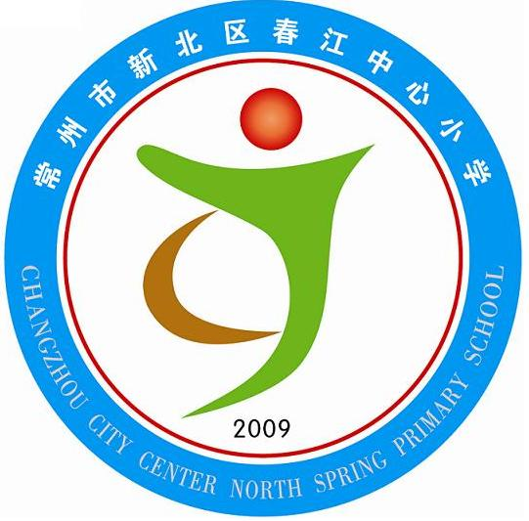享受如春教育，培育有根新人

地球是我家，环保靠大家
常州市新北区春江中心小学 四（2）曹灯娣
一、活动目的：
通过活动，培养学生从小树立“热爱大自然，了解大自然，保护大自然”的环保意识， 了解一定的自然环境知识， 懂得一定的保护自然环境的方法，为保护环境，美化家园，做出自己的贡献。
二、活动准备。
1．组织队员学习有关自然环境的科学书籍。
2．对队员进行环保教育，通过观看录像、阅读书籍、 听专题讲座等了解环保知识和方法。
3．根据学校和队员的实际，结合环保排练小品。
4．准备有关海洋、 植物、 珍稀动物及酸雨、 大气污染等方面的图片、资料。
三、活动过程：
（队活动仪式）
（一）引入
甲：同学们，你们知道吗？地球是我们人类共同的家园，它和人类的关系是息息相关的。
乙：地球存在已有几十亿年的历史了，如果把这几十亿年时间算作一天，那么人类在地球上生存的时间还不到一秒钟哪！
甲：到了二十世纪末， 地球上的人口可能会达到80多亿， 人们需要食物、水、居住的空间和驱动车辆的能量。
乙：这样一来，其他动物和植物的食物和空间就会越来越少，生态环境就会出现许多问题。
甲：像什么全球性变暖啦、酸雨啦、臭氧层窟窿啦等等，这仅仅是其中的几个问题。
乙：因此，我们要保护我们的地球，保护我们的家园。
甲：这就需要我们大家了解我们的生存环境， 了解我们地球上的气候、 动物、植物。
乙：了解大自然，做环保小卫士。
合：这样我们的地球就会越来越洁净、美丽。
（身穿绿袍，头戴博士帽的“绿娃娃”上）
绿娃娃：哎，小主持，我也来参加你们的队会，欢迎吗？
甲、乙：请问，你是谁？
绿娃娃：嗨，我是大名鼎鼎的绿娃娃呀！今天，我还给大家带来了一个新的朋友。
（实物投影：出示绿色食品标志）
绿娃娃：（简介绿色食品标志），大家喜欢这位朋友吗？为什么？（队员们说绿色食品的好处）
甲、乙：既然大家这么欢迎你，就请你绿娃娃和我们一起主持队会吧！
绿娃娃：（跳起来拍手）：太好了！太好了！
（二）设置情境
（一位导游装扮的同学，匆匆上来）
小导游：主持人，你们打算从什么内容开始？
甲：小导游，你有什么好的建议？
小导游：当然，我是小导游，今天我们学校来了这么多客人，而我们学校的环境建设和环境教育都做得很好，我想应先让客人了解一下我们的学习环境，对吗？
乙：（拍脑门），对，对！应该的，应该的！
甲、乙：就让我们的队会从学校环境介绍开始吧！
（小导游、绿娃娃一起介绍学校环境建设和环境教育情况）
甲：你们表演得很好，可是了解我们的环境不应仅仅局限于学校。
乙：我们还应在大自然中了解一些动植物，还有天气、海洋等等。
小导游：（急忙打断乙的话），您别着急，这个我们早就想到了，自从学校开展环保教育以来， 我们中队就成立了几个自然资源考察小组， 我给他们做导游，进行了实地考察，他们正在整理有关资料， 待会儿， 就可以给大家做汇报了。
（三）环保知识小竞赛
甲、乙：绿娃娃， 现在就让我们来考考大家， 看大家的环保知识学得怎么样？
绿娃娃：这个主意不错，我来给大家做裁判，优胜者还会得到我给大家的奖品呢！
（竞赛开始，分组抢答）
1、世界环境日是哪一天？
2、海洋占地球上多大面积？
3、野生动物有哪些濒灭临绝？
4、酸雨、臭氧层是怎么回事？
5、我们应该怎样从我做起，保护环境？
（四）考察报告
小导游（竞赛完之后上）：小主持，我们的考察队员准备好了，现在开始给大家做汇报。
● 海洋资源考察小队做汇报
（介绍海洋有关动物及自然常识的同时， 表演小品：《保护海洋资源》，由学生分别扮演螃蟹公公、螺狮爷爷， 珍珠鱼、海底小动物等， 通过表演唱、快板、朗诵等形式，介绍海洋被污染的情况，以及人类该对海洋如何进行保护，激发孩子们保护海洋资源之情。）
（学生分别由七、八人组成以上环保小队， 利用色彩鲜明的图片、生动的录像、电脑演示及一些有关雨林、动物、植物等方面的小故事，以报告形式轮流上台向大家介绍各方面的环境知识及环境措施，并就台下学生提出的有争议问题进行答辩）
五、活动总结：
甲、乙：听了这么多同学的精彩报告，大家有什么感想？
（小记者即兴采访老师、同学）
甲：大家的收获真不少！
乙：欢迎辅导员讲话。（鼓掌）
辅导员语：队员们，今天的队活动搞得很好，祝贺大家，老师从你们的汇报中，也了解了许多自然环境的情况，希望大家从小树立环保意识，好好学习，掌握先进技术，将来长大后，用我们的知识，解决环保中的难题，把我们的地球建设得更美丽！
甲、乙、绿娃娃合：同学们，让我们牢记辅导员的话。
集体：从我做起！从现在做起！做环保小卫士。（结束）

